目录
1 前言 1
2．总体方案设计 2
2.1 方案一 2
2.2 方案二 3
2.3方案选择 4
3．单元模块设计 5
3.1单元模块功能介绍 5
3.1.1辅助电源部分设计 5
3.1.2主要电源部分设计 6
3.1.3保护电路部分设计 7
3.1.4继电器驱动部分设计 7
3.1.5输出电压比较部分设计 8
3.1.6编码译码部分设计 9
3.2电路设计及参数计算 10
3.3特殊器件介绍： 11
3.4各单元模块连接 16
4．系统调试及结果分析 17
5．设计总结 17
【参考文献】 18
6 系统原理图 19

1 前言

可以说，有电器的地方就有电源。所有的电子设备都离不开可靠的电源为其供电。现代电子设备中的电路使用了大量的半导体器件，这些半导体需要几伏到几十伏的直流供电，以便得到正常工作所必需的能源。这些直流电源有的属于化学电源，如采用干电池和蓄电池，但这些不能持久性的供电。大多数电子设备的直流供电方法都是将交流电源经过变压、整流、滤波、稳压等变换为所需的直流 电压。完成这种变换任务的电源成为直流稳压电源。
现代电子设备中使用的直流稳压电源有两大类：线性稳压电源和开关性稳压电源。所谓线性稳压电源就是其调整管工作在线性放大区，这种稳压电源的最主要的缺点是变换效率低，一般只有35%~60%左右。开关稳压电源的开关管工作在开关状态，其主要的优越性就是变换效率高，可高达70%~95%。目前，计算机、通信设备、雷达、电视及家用电器等现代电子设备中的稳压电源已基本采用了开关稳压电源，因此，下面将介绍开关稳压电源的设计。

2．总体方案设计

2.1 方案一
该方案是通过变压器变压，再经过整流电路、滤波电路进而将交流电变为直流电，在通过稳压器的稳压得到较稳定的电压，由于稳压器当输入电压固定时只能在它的电压差范围内调节输出电压，、所以要在调出电压差的范围时自动调档，这是通过两个比较器将输出电压和基准电压进行比较，再通过计数器的计数功能控制继电器控制器的输入情况来判断输出电压的大小在哪个范围，然后进行自动调档。最后将稳压器的输出电压流经保护电路，最后输出。如图2.1。

变压器
整流
滤波
稳压
保护电路
两个比较器
交流电
220V/50HZ
计数器
继电器控制器

图2.1

2.2 方案二
该方案也是通过变压器变压，再经过整流电路、滤波电路进而将交流电变为直流电，在通过稳压器的稳压得到较稳定的电压，主要是自动换档这一单元有所改变，该方案的这一单元的原理是：将稳压器输出的电压通过六个比较器和基准电压进行比较，将得出的结果通过编码器、译码器得出有效的二进制码，接着通过继电器控制器控制继电器自动调节档位。最后将稳压器的输出电压流经保护电路输出，如图2.2。
交流电
220V/50HZ

变压器

整流

滤波

继电器控制器

稳压

保护电路

六个比较器

编码器
译码器

图2.2

2.3方案选择
方案一的优点在于所用的器件较少,但由于用计数器给继电器控制器有一个缺点:当电源一开始就往下调,要是不置数的话,往下就不能计数,但如果置数的话,在方案上有点困难;方案二虽然元器件多点但它能完整的完成自动调档功能,并且思路简单明了,容易让人理解并不会出什么错误,元器件又好解决.所以我选用第二中方案。

3．单元模块设计

3.1单元模块功能介绍
3.1.1辅助电源部分设计
该部分的功能是提供主要电源部分所使用的芯片的驱动电压和用来作为基准电压。
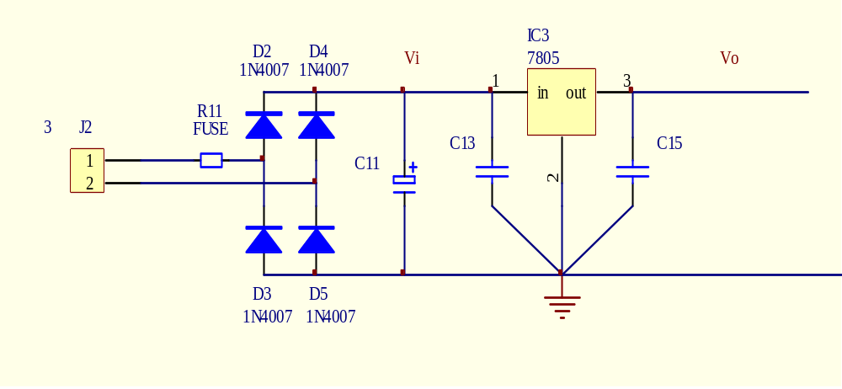
图3.1.1 辅助电源+5V

该电源提供稳定的直流电源+5V，它的主要功能是提供给比较器、译码器和编码器的驱动电压+5V。如图3.1.1。
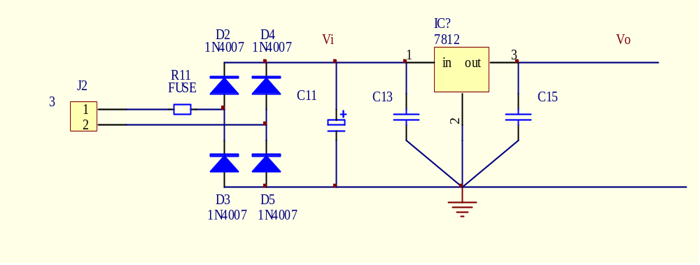

图3.1.2 辅助电源+12V

该电源提供稳定的直流电源+12V，它的主要功能是提供给2803驱动电压+12V和提供比较器的基准电压。如图3.1.2。
该电源主要通过整流、滤波和稳压三部分构成，起部分功能如下：
桥式整流电路：
在U2的正半周，a点的电位高于b点的电位，D1、D3导通，D2、D4截止，电流自a端经D1，RL和D3回到电源的b端；在U2的负半周，b点的电位高于a点的电位，D2、D3导通，D1、D3截止，电流自b端经D2、RL和D4回到电源的a端。与半波整流电路相比，在U2、RL相同条件下，输出的只电流、电压都提高一倍；电流脉动程度减小；变压器在正、负半周都有对称的电流流过，既得到充分利用，又不存在单磁化的问题，但需要4个整流二极管，线路稍复杂。与全波整流相比，虽然多用了2个整流二极管，但反向耐压低了一倍，变压器次级少了一圈，综合成本低于全波整流电路。
电容滤波电路
电容滤波电路的特点：
（1）电流的有效值和平均值的关系与波形有关，在平均值相同的情况下，波形越尖，有效值越大。在纯电阻负载时，变压器副边的有效值I2=1.11IL，而有电容滤波时I2=（1.5～2）IL。
（2）负载平均电压VL升高，纹波（交流成分）减小，且RLC越大，电容放电速率越慢，则负载电压中的纹波成分越小，负载平均电压越高。为了得到平滑的负载电压，一般取RL*C≥（3-5）T/2（式中T为电源交流电压的周期）。
（3）负载直流电压随负载电流增加而减小。VL随IL的变化关系称为输出特性或外特性，如图所示。
电容滤波电路简单，负载直流电压VL较高，纹波也较小，它的缺点是输出特性较差，适用于负载电压较高，负载变动不大的场合。

3.1.2主要电源部分设计
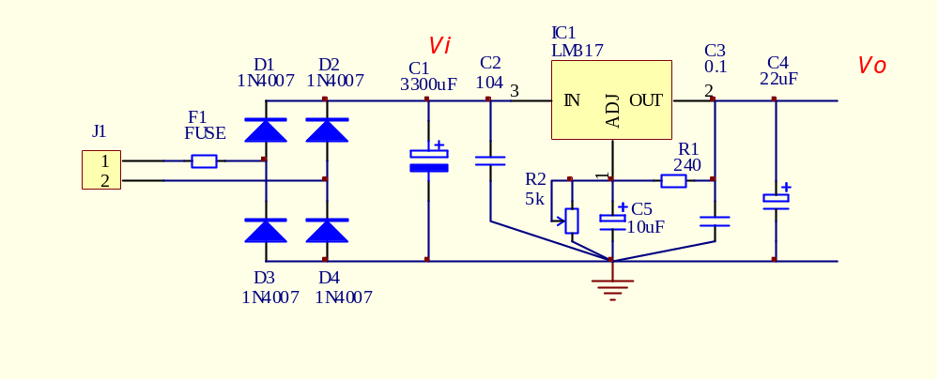
图3.1.3可调电源部分

该部分通过三端可调集成稳压器实行对电压的调节，当调节电位器R2时，电压就会随着电阻的阻值变化而变化。

3.1.3保护电路部分设计
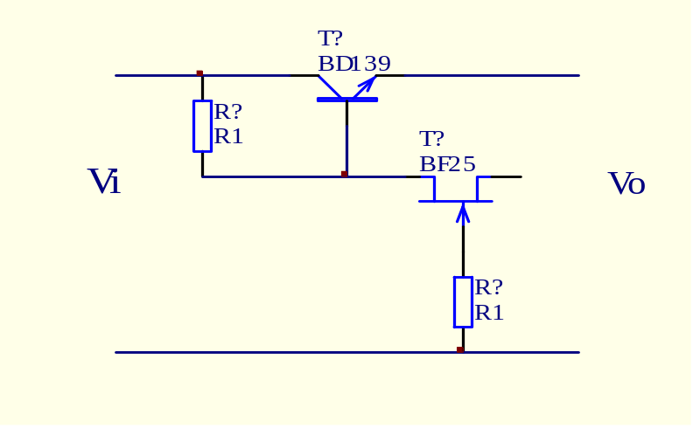

图3.1.4 保护电路
如图3.1.3，该保护电路采用场效应管的功能，其工作原理如下：当电源输出短路时，场效应管VT2的栅源极变成等电位而导通，其漏源极就会分去调整管VT1的基极电流达到减小调整管导通过电流的作用，R2为场效应管栅极的保护电阻。选用场效应管时应使其导通电压降（漏源极间的电压）小于调整管发射结导通电压降。

3.1.4继电器驱动部分设计
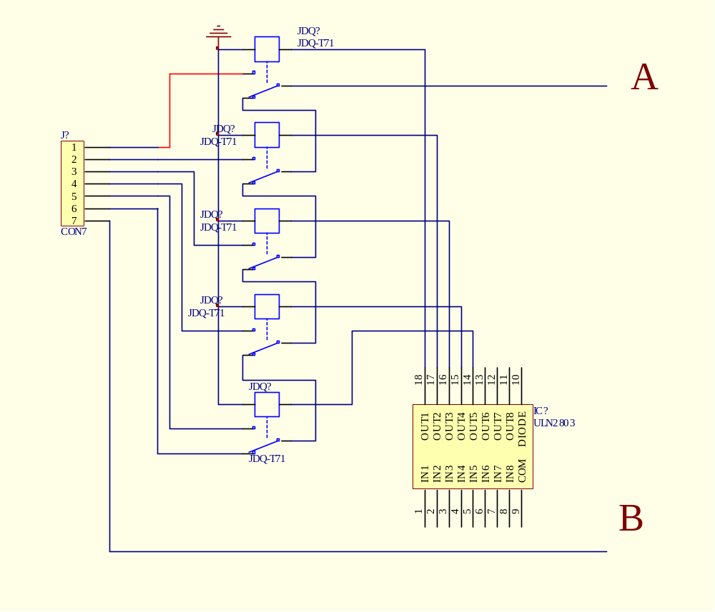
图3.1.4继电器驱动

该部分的设计主要利用继电器的特殊功能：当继电器两端有电压时，继电器则导通，反之继电器就断开。继电器用2803芯片驱动，如图3.1.4所示，可知A，B两端接到整流部分，2803输入端接译码部分。当译码信号传给2803时，它即将判断那端输出高电平，接到这端的继电器导通，即与变压器的一档位接通，起到换挡作用。

3.1.5 输出电压比较部分设计
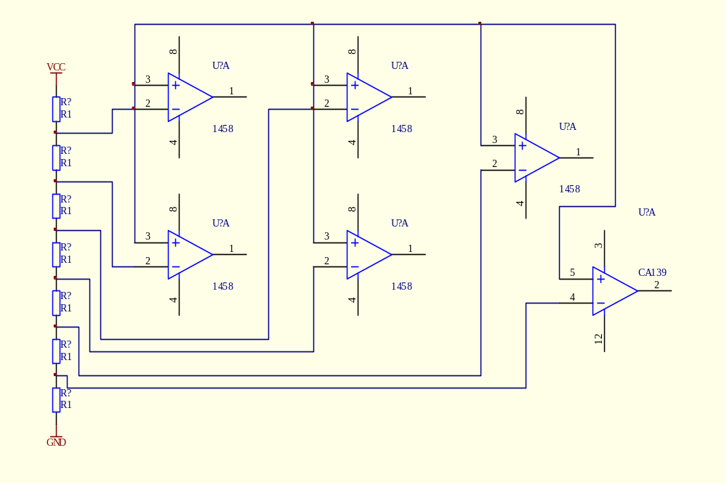

图3.1.6 电压比较

该部分的原理主要是利用对输出电压与基准电压进行比较从而判断输出电压在哪个范围，由此得出比较信号，将它传给编码器编码。如图3.1.5可知，六个比较器的输出端接编码器，输入端接的基准电压。此基准电压是通过+12V的辅助电源供给的。比较器的原理是：当输入电压比基准电压高时输出高电平，而当输入电压比基准电压低时则输出低电平。

3.1.6 编码译码部分设计
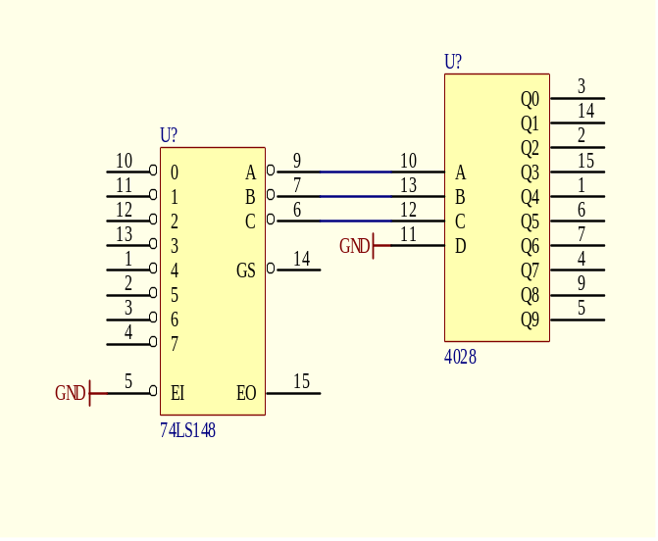
图3.1.7 编码译码

如图3.1.6所示，编码器的输入端接比较器的输出端，在此编码器通过对输入信号的编码并传给译码器，通过译吗器的译码将输出信号传给2803控制继电器。

3.2电路参数计算
3.2.1辅助电源参数计算
1.因为Vi-Vo=2.5V，所以+5V稳压电源Vi应大于2.5V+5V=7.5V，+12稳压电源Vi应大于2.5V+12V=14.5V。
2.因为Vi=(1.1~1.2)Vj,所以Vj=Vi/(1.1~1.2).那么+5V稳压电源Vj≥6.25V, +12稳压电源Vj≥12.08V。
3.考虑到电解电容并不是非常大，稳压输出的稳定，+5V稳压电源交流电压应大于6.6V，+12稳压电源交流电压应大于12.6V。
4.因为二极管有正向压降，+5V稳压电源交流电压应大于6.6+0.7×2=8V，+12稳压电源交流电压应大于12.6+0.7×2=14V。
5.考虑到交流电源电压的波动，在市网电压为200V时也能正常工作，则有200/220+Vj，所以+5V稳压电源交流电压应大于8.8V，+12稳压电源交流电压应大于14.8V。
6.交流变压器副边应选取的电压为：+5V稳压电源交流电压为9V，+12V稳压电源交流电压为15V。
3.2.2主要电源参数计算
1.Vi-Vo≥2.5~3V且Vi-Vo≤40V。
2.Vo=Vre(1+R2/R1)+Iadj×R2,其中Vre=1.25,Iadi=100uA非常小可以忽略，所以Vo=1.25(1+R2/R1)。
3.R2的取植范围为120~240欧姆之间。
4.1.25V≤Vo≤37V,电流小于1.5A，保护电流为2.2A，最大耗散功率为20W。
3.2.3元器件的选择
1.假设负载电流为500mA，电源电压的频率为50HZ，则T=0.02S，电容C≥【（3~5）T/2】/RL,耐压植应大于1.42×Vj,即1.42×Vj×250/220。（250/220为市网电源电压过高时的情况）
当输出电压为5V时C≥3000~5000uF，耐压植应大于14.5V。
当输出电压为12V时C≥1250~2083uF,耐压植应大于24.1V。
2.二极管应承受的最大反向电压均为V2的最大植，即Vrm=1.414V
当输出电压为5V时，二极管承受的电压为1.414×9=12.726V
当输出电压为12V时，二极管承受的电压为1.414×15=21.21V。

3.3特殊器件介绍：
LM317器件介绍
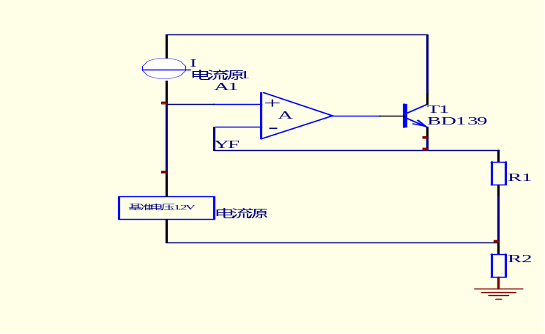

它的内部电路有比较器、偏置电路（图中未画出）、恒流源和带隙基准电压Vref等，它的公共端改接到输出端，器件本身无接地端。所以消耗的电流都从输出端流出，内部的基准电压（约1.2V）接至比较放大器的同向端和调整端之间。若接上外部的调整电阻R1、R2后，输出电压为
V0=Vref+(Vref/R1+Iadj)R2
=Vref(1+R2/R1)+IadjR2
LM317的Vref=1.2V,Iadj=50uA,由于调整端电流Iadj<<I1,，故可以忽略，上式又可简化为
VO=Vref(1+R2/R1)

ULN2803器件介绍

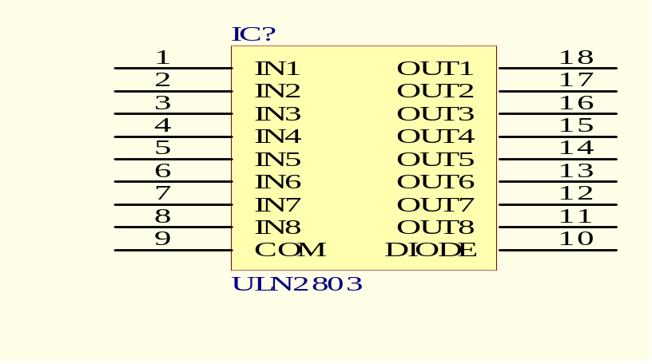
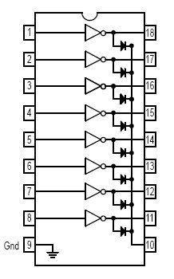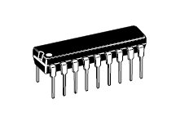

I1 | I2 | I3 | I4 | I5 | I6 | I7 | I8 | O1 | O2 | O3 | O4 | O5 | O6 | O7 | O8
1 | 0 | 0 | 0 | 0 | 0 | 0 | 0 | 0 | 1 | 1 | 1 | 1 | 1 | 1 | 1
0 | 1 | 0 | 0 | 0 | 0 | 0 | 0 | 1 | 0 | 1 | 1 | 1 | 1 | 1 | 1
0 | 0 | 1 | 0 | 0 | 0 | 0 | 0 | 1 | 1 | 0 | 1 | 1 | 1 | 1 | 1
0 | 0 | 0 | 1 | 0 | 0 | 0 | 0 | 1 | 1 | 1 | 0 | 1 | 1 | 1 | 1
0 | 0 | 0 | 0 | 1 | 0 | 0 | 0 | 1 | 1 | 1 | 1 | 0 | 1 | 1 | 1
0 | 0 | 0 | 0 | 0 | 1 | 0 | 0 | 1 | 1 | 1 | 1 | 1 | 0 | 1 | 1
0 | 0 | 0 | 0 | 0 | 0 | 1 | 0 | 1 | 1 | 1 | 1 | 1 | 1 | 0 | 1
0 | 0 | 0 | 0 | 0 | 0 | 0 | 1 | 1 | 1 | 1 | 1 | 1 | 1 | 1 | 0

当输入段IN1为高电平，其余为低电平时，输出端OUT1为低电平，其余威高电平，以此类推，输入端为高电平时，对应的输出端为低电平，以此就可以控制变压器的档位。

CD4208编码器

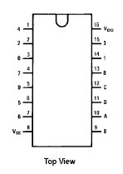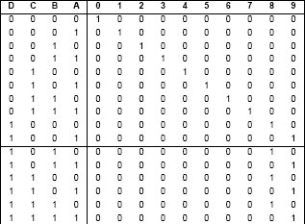

原理图

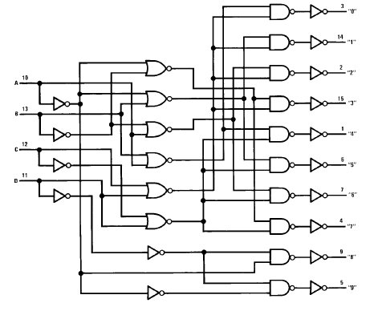

编

编码器
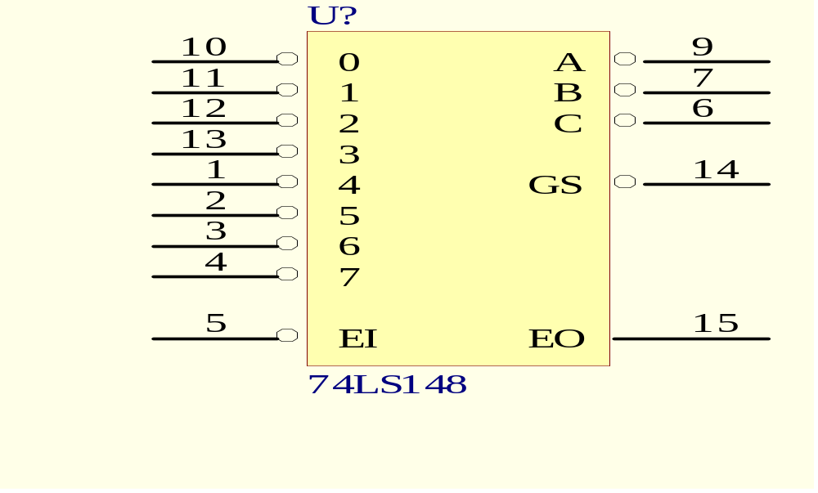
该编码器有8个信号输入端，3个二进制码输出端。此外，电路还设置了输入使能端EI，输出使能端EO和优先编码工作状态标志GS。
当EI=0是编码器工作；而当EI=1时，则不论8个输入端为何状态，2个输出端均
74148优先编码器
为高电平，且优先标志端和输出使能端均为高电平，编码器处于非工作状态。这种情况被称为输入低电平有效，输出高电平有效的情况。当EI为0，且至少有一个输入端有编码要求时，优先编码工作状态标志GS为0，表明编码器处于工作状态，否则为1。由功能表可知，在8个输入端均无低电平输入信号和只要输入0端有低电平输入时，A2A1A0均为111，出现了输入条件不同而输出代码相同的情况，这可由GS状态加以区别，当GS=1时，表示8个输入端均无低电平输入，此时A2A1A0=111为非编码输出；GS=0时，A2A1A0=111表示响应输入0端为低电平时的输出代码。
输入 |  |  |  |  |  |  |  |  | 输出
EI | 0 | 1 | 2 | 3 | 4 | 5 | 6 | 7 | A2 | A1 | A0 | GS | EO
H | × | × | × | × | × | × | × | × | H | H | H | H | H
L | H | H | H | H | H | H | H | H | H | H | H | H | L
L | × | × | × | × | × | × | × | L | L | L | L | L | H
L | × | × | × | × | × | × | L | H | L | L | H | L | H
L | × | × | × | × | × | L | H | H | L | H | L | L | H
L | × | × | × | × | L | H | H | H | L | H | H | L | H
L | × | × | × | L | H | H | H | H | H | L | L | L | H
L | × | × | L | H | H | H | H | H | H | L | H | L | H
L | × | L | H | H | H | H | H | H | H | H | L | L | H
L | L | H | H | H | H | H | H | H | H | H | H | L | H

功能表

3.4各单元模块连接

辅助电源部分
主要电源部分
继电器驱动部分
保护电路部分
电压比较部分
编码译码部分
主要电源部分提供可调稳定电压，通过自动控制部分控制主要电源部分的电压档位，再通过保护电路部分保护电路的可靠性，当电路过流时可以起到保护作用。其中辅助电源部分则是提供自动控制部分和保护电路部分所用到的芯片的驱动电压。

4．系统功能
①可以输出稳定的直流电压；
②精度高且在调节范围内连续可调；
③当输出两接线短路时由于保护功能而不烧坏电源；
④在调节过程中自动换档。

5．设计总结
本设计的目的是利用市电通过一定的技术产生直流稳压电，并利用它为电子器件提供必要的电压、电流。该电源能提供一定的稳定的电压，并且在它的量程范围内连续可调，同时具有保护作用，当电源输出段短路是，电源自动断开以至不会烧坏电压。
通过这次设计，我从中获得了很多有用的东西。比如说，在以前上课时没听懂的知识，现在通过自己的进一不了解，再结合自己以前所学的知识，对它有了新的认识。在此同时，我还学到了新的知识，在了解这一方面知识的同时，我好查阅了相关的图书和了解了网上最新的技术，为此，对我以后设计的进行打下了深厚的基础，我相信在以后的毕业设计中可以很轻松的操作。
我这次设计的直流稳压电源还有两个不足之处：在输出端还可以添加一个数模转换模块，它可以实现将输出的电压通过显示管直接将电压显示出来，这样可以显得更直观化，用户用得更方便、更实用；在保护模块还有个缺点是：当过流而截止电压后不能自动地还原，所以可以在这个模块上再添加一个智能检测系统，使截止电压后能自动的恢复，以便继续使用。

【参考文献】
1 . 康华光.电子技术基础（模拟部分）.高等教育出版社，2003.03
2 . 康华光.电子技术基础（数字部分）.高等教育出版社，2003.03
3 . 何希才.新型稳压电源及其应用.国防工业出版社，2002.1
4. 段九州.电源电路实用设计手册.辽宁科学技术出版社，2002.8

6 系统原理图
